招 标 文 件

浙江省肿瘤医院零星标识标牌采购项目

浙江省肿瘤医院
二○一八年九月
浙江省肿瘤医院零星标识标牌采购项目
我院拟采取公开招标议价谈判方式，完成浙江省肿瘤医院零星标识标牌采购项目招标，现将有关事项公告如下：
一、项目名称和质量保证
1. 项目名称：浙江省肿瘤医院零星标识标牌采购项目。
2. 质量保证：
（1）所供货物是全新的、未使用过的货物，同时应保证货物的款式、材质、工艺、尺寸及其他指标符合国家相关标准及院方要求。
（2）中标方对提交的所有货物质保期，为货物通过专项验收合格之日起2年，在质保期内出现质量问题，由中标方负责无偿更换，并在标牌制作的正常周期内完成。
（3）中标方除提供货物外，还应随货物向院方提供交付货物的出货清单（包含名称、数量、品牌、规格、型号、工艺、图例、单价等），并严格按照清单提供的内容进行制作。
（4）中标方应保证其货物在正确安装、正常使用和保养条件下，在建筑物使用寿命内的正常使用和运行。
二、服务内容
1.货物（品牌、规格、厂家、产地）、服务名称、数量、单价及合同分项价格：
材料 | 标牌种类 | 规格（毫米） | 工艺 | 单位 | 数量 | 单价 | 图例 | 计价方式
亚克力 | 告示栏 | 内置A4纸 | 底板10MM的PVC雕刻烤漆，配上A4/A3透明亚克力盒子 | 块 | 1 |  |  | 以单块计价
 |  | 内置A3纸 |  | 块 | 1 |  |  | 以单块计价
 | 透明亚克力盒 | 330*200*130 | 5mm透明亚克力 | 块 | 1 |  | 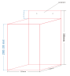 | 以单块计价，  同类商品按体积比例计算，按需要带不干胶字。
 | 亚克力板 | 150*450 | 5mm亚克力烤漆；图文丝印 | 块 | 1 |  | 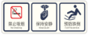 | 以单块计价，  同类商品按面积比例计算
 | 亚克力板（背印） | 200*300 | 5mm透明亚克力背面丝印图文 | 块 | 1 |  | 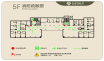 | 以单块计价，  同类商品按面积比例计算
 | 立体字 | 8mm | 8mm厚亚克力雕刻烤漆（字高360mm） | 米 | 1 |  |  | 按单字字高计算，同类商品计价方式：字高*字数*单价
 |  | 10mm | 10mm厚亚克力雕刻烤漆（字高150mm） |  | 1
 | 病房牌 | 155*300 | 5+3+3亚克力烤漆，图文丝印 | 块 | 1 |  | 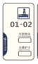 | 以单块计价，  同类商品按面积比例计算
 | 亚克力插片 | 31*80 | 2mm亚克力雕刻烤漆，图文丝印 | 块 | 1 |  |  | 以单块计价，  同类商品按面积比例计算
 | 科室牌 | 150*300 | 5+3亚克力烤漆，图文丝印 | 块 | 1 |  |  | 以单块计价，  同类商品按面积比例计算
 | 侧装科室牌 | 5+3+3亚克力烤漆，图文丝印 | 5+3+3亚克力烤漆，图文丝印，配双显示插片及附墙底座 | 块 | 1 |  | 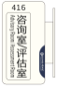 | 以单块计价，  同类商品按面积比例计算
 | 透明亚克力立牌 | 内置A5纸 | T型3+3mm透明亚克力立牌 | 块 | 1 |  | 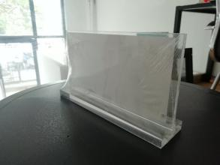 | 以单块计价，按要求带图文丝印
 |  | 内置A4纸 | T型3+3mm透明亚克力立牌 | 块 | 1 |  | 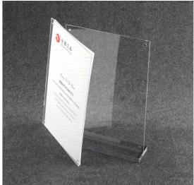 | 以单块计价，按要求带图文丝印
 | 亚克力桌牌 | 373*310 | 8mm亚克力雕刻烤漆，图文丝印，组装 | 块 | 1 |  |  | 以单块计价，  同类商品按面积比例计算
铝材 | 电梯索引牌 | 350*（100+600） | LP9型材烤漆（左边面板烤漆丝印，右边面板：高清透明膜） | 块 | 1 |  | 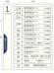 | 索引包含2块型材烤漆，并配备高清透明膜，同类商品按面积比例计算
 | 高清透明膜 | 1000*400 | 透明膜写真背胶亚膜 | 块 | 1 |  |  | 以单块计价。同类商品按面积比例计算
 | 海报框 | 600*800 | 铝型材海报框，内置写真，透明亚克力板 | 块 | 1 |  | 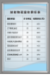 | 以单块计价，同类商品按面积比例计算
 | 专家栏插片 | 93*250 | 1mm铝板切割烤漆UV打印 | 块 | 1 |  | 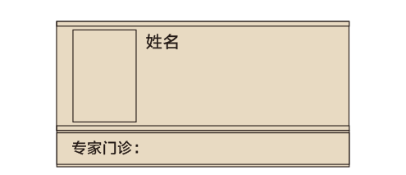 | 以单块计价，同类商品按面积比例计算
 | 护士站 | 1800*300 | 弧面铝型材，表面型材烤漆，覆高清写真画面 | 块 | 1 |  |  | 以单块计价
 | 区域吊牌（发光） | 1200*240 | 2mm铝板折弯烤漆 图文镂空内衬亚克力 | 块 | 1 |  | 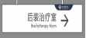 | 以单块计价，同类商品按面积比例计算
不锈钢 | 区域门头牌 | 475*1390 | 不锈钢板折弯烤漆，图文丝印 | 块 | 1 |  |  | 以单块计价，同类商品按面积比例计算
 | 区域吊牌 （不发光） | 1200*240 | 不锈钢折弯烤漆，图文高清透明膜彩印，配吊杆 | 块 | 1 |  | 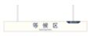 | 以单块计价，同类商品按面积比例计算
 | 不锈钢牌 | 35*100 | 不锈钢板折弯烤漆，图文丝印 | 块 | 1 |  | 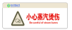 | 以单块计价，同类商品按面积比例计算
 | 移动导向牌 | 1150*500 | 不锈钢折弯成型，表面烤漆图文丝印 | 块 | 1 |  | 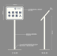 | 以单块计价，同类商品按面积比例计算
 | 宣教/医护一览表 | 2400*1170 | 不锈钢板折弯烤漆，图文丝印 | 块 | 1 |  |  | 以单块计价，同类商品按面积比例计算
 | 不锈钢立体字 | 字高180mm | 精品不锈钢字，内衬PVC | 米 | 1 |  |  | 按单字字高计算，同类商品计价方式：字高*字数*单价
 | 楼栋金属字 | 直径1500 | 1.5不锈钢围边字 面板蓝白板 蓝色透光亚克力，发光后白色 | 块 | 1 |  |  | 以单块计价，同类商品按面积比例计算
 | 多向指示 | 700*2600 | 1.2mm201不锈钢折弯烤漆，LOGO丝印，内置LED防水光源，文字及箭头镂空雕刻，背衬5mm透光亚克力立体字与镂空部分结合，立体字侧发光。 | 块 | 1 |  | 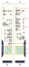 | 以单块计价，同类商品按面积比例计算
 | 不锈钢立牌 | 400*600 | 1.2mm不锈钢板折弯焊接烤汽车漆，底板10mm钢板烤漆（300*300） | 块 | 1 |  | 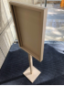 | 以单块计价，同类商品按面积比例计算
 | 不锈钢架子 | 1200*1200 | 不锈钢折弯烤漆，图文反光膜 | 块 | 1 |  |  | 以单块计价，同类商品按面积比例计算
地贴类 | 黑胶车贴 | 24*6 | 黑胶车贴磨砂膜 | 块 | 1 |  | 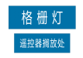 | 以单块计价，同类商品按面积比例计算
 | 黑胶地贴 | 1000*300 | 黑胶地贴斜纹膜 | 块 | 1
写真 | 海报纸写真、标贴写真等 | 400*570 | 写真背胶覆膜 | 块 | 1 |  | 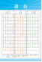 | 以单块计价，同类商品按面积比例计算
PVC | 车贴PVC裱板 | 390*590 | 写真背胶覆膜裱8mmPVC板 | 块 | 1 |  |  | 以单块计价，同类商品按面积比例计算
 | PVC板雕刻烤漆 | 890*230 | 10mmPVC板雕刻烤漆图文丝印 | 块 | 1 |  |  | 以单块计价，同类商品按面积比例计算
 | PVC立体字 | 字高350 | 10mmPVC激光雕刻PVC字 | 套 | 1 |  | 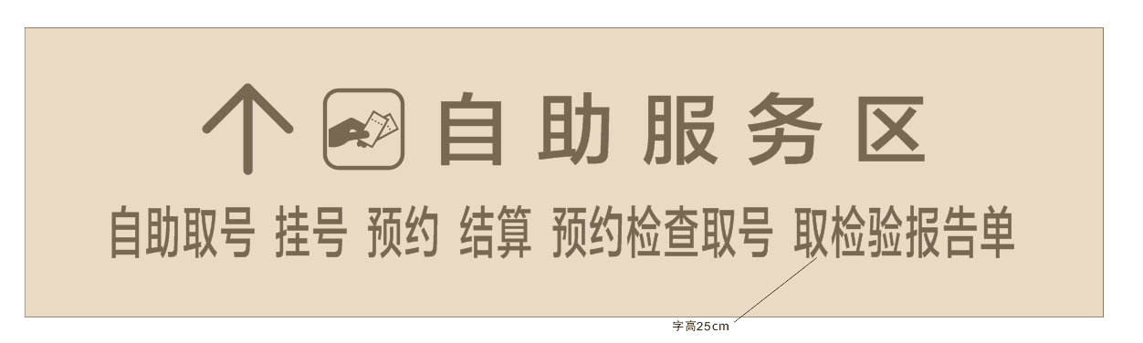 | 按单字字高计算，同类商品计价方式：字高*字数*单价
打印类 | 双面名片 | 86*55 | 名片纸双面彩印 | 盒 | 1 |  | 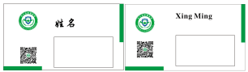 | 按每盒200张计价
 | 单面名片 | 86*55 | 名片纸单面彩印 | 盒 | 1 |  | 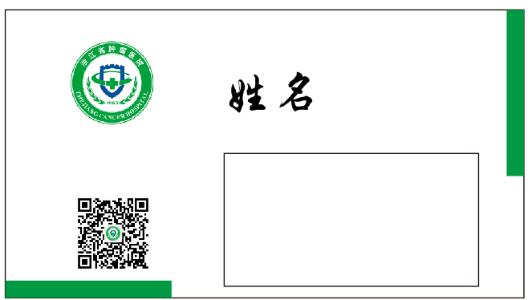 | 按每盒200张计价
 | 不干胶印刷 | 90*105 | 不干胶彩印 | 张 | 1 |  | 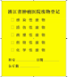 | 以单张计价，同类商品按面积比例计算
 | 横幅 | 5米 | 布幅打印 | 条 | 1 |  |  | 以单条计价，同类商品按长度比例计算
 | 文案 | A4 | 文案打印装订成册（50页，双面） | 本 | 1 |  |  | 按页数进行计价
易拉宝 | 门型 | 800*2000 | 门型易拉宝 | 块 | 1 |  |  | 易拉宝统一尺寸，价格分为带架子与不带架子，请标明。
展架 | X展架 | 600*1600 | X展架 | 块 | 1 |  | 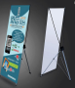 | X展架统一尺寸，价格分为带架子与不带架子，请标明。
不干胶字 | 不干胶字 | 字高150 | 不干胶电脑激光雕刻字 | 套 | 1 |  |  | 按单字字高计算，同类商品计价方式：字高*字数*单价
 | 双层不干胶字 | 直径40 | 双层不干胶电脑激光雕刻字 | 张 | 1 |  |  | 按单张计价，同类商品按面积比例计算
白板 | 白板牌 | 400*600 | 磁性白板贴不干胶 | 块 | 1 |  | 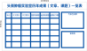 | 以单块计价，同类商品按面积比例计算
 | 亚克力白板 | 1000*1100 | 5mm白色亚克力打印 | 块 | 1 |  | 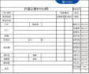 | 以单块计价，同类商品按面积比例计算
铜牌 | 铜牌 | 400*600 | 铜板雕刻折弯烤漆，腐蚀字填漆 | 块 | 1 |  |  | 以单块计价，同类商品按面积比例计算
 | 木底铜牌 | 400*600 | 仿红木底木板表面铜牌腐蚀拉丝 | 块 | 1 |  | 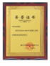 | 以单块计价，同类商品按面积比例计算
绶带 |  | 900*140 | 金边绶带 | 条 | 1 |  |  | 以单条计价
ABS插片 |  | 92*28 | 1mmABS板印刷 | 块 | 1 |  |  | 以单块计价，同类商品按面积比例计算
工作牌 |  | 55*90 | 1mmABS板双面印刷 | 块 | 1 |  | 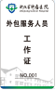 | 以单块计价，同类商品按面积比例计算
2.所提供货物所涉及材料的品规参照下表：
序号 | 货物名称 | 品牌 型号 | 主要技术规格说明 | 产地
1 | 不锈钢板 | 宝钢，S304,  1.5*1200*2400 | 采用S 304，表面拉丝处理；  具有良好的耐蚀性、耐热性、低温强度和机械性能，冲压弯曲等热加工性好，无热处理硬化现象，无磁性; | 上海
2 | 铝合金板 | 西南铝业，H24,6063，  3.0*1200*2500 | 采用A6063铝合金，壁厚3mm；  弹性模量:70000(N/mm2)；  抗拉强度:220-260MPa  屈服强度:165-220MPa；  硬度:H42 延伸率:≥6%；  线性热膨胀:2.4X10-5(CM/CM℃)；  良好的抗腐蚀性，韧性，易于抛光 | 河南
3 | 电解板 | 宝钢，Q/BQB 430 SECC,1.2*1200*2400，氯化物镀锌 | 屈服强度：175-250  抗拉强度:275～390  表面硬度（HRB）:HRB35-50°（优先保证 HRB40-50°）  表面耐指纹膜厚(UM):1.0-1.6 UM （目标：1.3-1.5UM）  耐高温性:高温烘烤200℃30分钟 (ΔE≤3)  有机涂层结合力要求:按生产需要对试样进行喷粉或喷漆处理（两面均需喷涂）。然后按 ISO 2409 检查每件试样每一面的涂层附着力，要求每一面的结果都是100%附着 | 上海
4 | 亚克力板 | 三菱，D*001,  5mm透明 | 采用B1级、抗UV型；透光率（乳白色）≥98%；  指数：2.5%；  性强度：13500psi；  压缩强度：12500psi；  伸张强度-极限：9500psi；  延伸度极限：110%；  热膨胀系数：3.75×10-5 in/in/°F | 日本
5 | 玻璃 | 上海耀华，钢化防爆玻璃，厚度：4~19mm ，最大尺寸：2440 mm×5480 mm，最小尺寸：250 mm×100mm | 符合中国国家标准《钢化玻璃》 GB9963-1998  钢化防爆玻璃底边磨平处理，磨成C型边。四个边角倒角2~5mm,无边缘有突出  玻璃在外观上不存在气泡、结石、裂纹、缺角、爆边、夹钳印、磨伤、划伤、夹杂物等缺陷现象 | 上海
6 | 彩色膜 | 3M,3610,1240*4570 | 膜厚：100μm优质铸造级PVC薄膜带背胶;  初始粘性（与亚克力板表面）：≥375N/m;  最终粘性（与亚克力板表面）：≥560N/m，透光率≤0.001%;  不透明薄膜使用寿命8年，透明薄膜使用寿命7年;  清澈匀质，具有优良抗老化，抗冲击，抗剥落、抗紫外线和耐热性能且不起泡、不隆起、不起皱。 | 美国
7 | LED光源 | 日上，M903AA,  90*18*8.7  Z703XBD,  323*30*22 | 光源模块采用硅胶封装方式（SMD贴片式软胶封装），防水等级≧IP65；  防火等级要求达到（UL94V-0)，保证产品阻燃性，保证使用安全。  色温：国际标准白光7000K-7500K色温作为标识标准白光，要求颜色纯正、饱和、光色均匀。  光源温度要求：工作环境温度：-25℃～60℃之间，贮存环境温度：-40℃～80℃之间。  发光角度：≧160°；  光通量：380LUX  防护等级：IP65  使用时长：5000h，光衰1000小时≥85% | 深圳
8 | 电气材料 | 施耐德，镇流器，开关电源，断路器 | 额定工作电压：220-240V；  安全容差：+/-15%-20% 184-264V  电源频率：50/60HZ；  工作频率：>42HZ；  功率因数：0.96；  漏地电流：<0.7mA（每一个镇流器）； | 法国
9 | 涂料 | 杜邦，nason980  nason680， | 具有耐磨性和粘附性，光泽效果均匀；燃烧不产生氯化氢,氢氰化物有毒气体； | 美国
10 | 线缆 | 中策（浙缆），聚氯乙烯绝缘无护套电缆电线，BV-2.5 | 国家标准：GB/T5023.3-2008；  阻燃标准：GB/T19666-2005;  电压:450/750V；  芯数:单芯；  导体材质:99.99%无氧纯铜；  绝缘厚度:0.8；  护套材质:环保聚氯乙烯（PVC）  横截面:2.5 | 杭州
11 | 油漆 | 杜邦，nason980  nason680， | 具有耐磨性和粘附性，光泽效果均匀；燃烧不产生氯化氢,氢氰化物有毒气体； | 美国
12 | 墨 | 阿波罗，C系列 | 附着力好、抗化学试剂，光亮度或哑光均可调节；可自干，也可加热干固。稀释剂R11或R13，亮光硬化剂S1053，哑光硬化剂S1025，胶状硬化剂S2735，超哑光硬化剂S2629。 | 英国
13 | 不干胶 | 3M，1288 | 膜厚：100μm优质铸造级PVC薄膜带背胶;  初始粘性（与亚克力板表面）：≥375N/m;  最终粘性（与亚克力板表面）：≥560N/m，透光率≤0.001%;  不透明薄膜使用寿命8年，透明薄膜使用寿命7年;  清澈匀质，具有优良抗老化，抗冲击，抗剥落、抗紫外线和耐热性能且不起泡、不隆起、不起皱。 | 美国
3. 本合同货物清单未规定数量，制作款式与数量根据院方实际需求，经院方确认后制作，实际制作数量按实审计，实际采购数量分批次送审结算，按审计结果分批次付款。
合同价格为货物到达甲方指定地点价格，包含一切税费、货物费、运杂费、保险费、装卸落地费、保管费、备品备件专用工具、安装及拆除所产生的费用、二次搬运费（搬运至各区域所发生的全部费用）、安装水电费、安装人员食宿交通、备品备件专用工具费（若有）、检测验收费（有关法律法规规定的货物进场、材料和成品抽检、最终检测及验收费）及质保期内维护保养等完成本项目的所有费用等。
本合同为固定综合单价合同，综合单价同时包含甲方原有标牌拆除清运、标识标牌深化设计、制作、现场安装直至验收合格、交付使用的价格。
4. 同类商品按照材质、工艺进行类比计价，最终以审计为准。
5. 中标方将货物在院方指定时间运到院方指定的地点以后通知院方进行验收，若货物与进货数目不相符，或有损坏，或者货物的包装、品种、规格、质量等不符合规定，院方有权拒收全部或部分货物，中标方必须按照院方要求收回或补齐，中标方实际交货时间以中标方最终补齐货物时间为准。
6. 对中标方所提供的产品，院方有权随机抽样送检，如送检产品质量不符合相应国家或者行业标准，院方有权对中标方提出索赔。产品质量必须通过国家检测机构相关部门验收标准为准。
7.中标方在安装新制作标牌时，必须将原有标牌拆除，拆除后的标牌由中标方清运处置。拆除清运过程中所需的全部费用计入投标总价，不二次计费。
8.中标方安装标牌必须牢固、可靠，符合国家及行业相关标准。所有由中标方提供的标牌若因安装不当导致的不良后果由中标方承担。如院方发现安装未达到规范要求，中标方需24小时内进行调整，保证安全，超过24小时未处理，将扣除500元/天。
9.部分标牌安装需要高空作业时，中标方应派遣专业人员安装，并提供相应作业人员证书。因安全措施不到位及管理不当造成的后果由中标方全部承担。
10.质保期内，因整套货物（含所有部件和附件）的任何故障，由中标方免费提供所有维修配件，常规维修由院方维修人员负责。如院方无法维修，中标方在接到院方维修通知48小时内，携相关配件赶到院方现场，并应在24小时内免费更换或修复。同一货物在质保期内发生相同质量问题2次以上的，中标方应免费更换为新货物，新货物的质保期由更换之日起2年。若未按上述要求执行，院方有权扣除500元/天。
11.中标方必须在指定到达日期送达货物，如有延迟按500元/天扣除。
12.中标方必须有专人负责院方标牌图纸设计，并配备与本项目相匹配的英语翻译人员，设计图纸时间不得超过2个工作日，设计图纸必须由院方确认后，才可进行制作，未经确认制作的费用由中标方自行承担。
13.中标方在标牌制作前，需要确认现场条件是否允许，并给出技术支持（包括技术咨询、设备整改方案、提供相关数据资料及规范标准等），需要现场测量尺寸的标牌在接到院方通知后24小时内现场确认。
14.中标方在安装完标牌前，必须将货物照片及安装内容告知院方工作人员。未经院方允许不得进行安装。
15.院方有权要求中标方在货物批量生产前先出样，涉及货物色泽的先定色，中标方只有在得到甲方认可了款式、颜色的前提下，方能按认可的样品进行批量生产。

三、中标方资格条件
1. 符合《中华人民共和国政府采购法》第二十二条规定条件；必须具备本次招标货物或服务的经营资质。
2.本项目不接受联合体投标。
四、响应文件编制要求
1. 响应文件分报价文件、技术文件、商务文件，不得少于叁份。
2. 报价文件至少应包括以下内容（均需加盖公章）：（1）按本文件第二条第1款表格内所列内容报价；（2）采购到货响应周期及相应优惠条件等；（3）中标方需要说明的其他报价说明。
3. 商务文件至少应包括以下内容：证明其为合格中标方和所提供的为合格产品的有关资格证明文件，招标文件要求提供的其他资料等（均需加盖公章）：（1）法人授权委托书；（2）法定代表人及受委托人的身份证复印件；（3）企业法人营业执照；（4）所有资质及认证文件；（5）主要业绩证明；（6）中标方认为需要的其他商务文件或说明。
4. 技术文件至少应包括以下内容：针对本项目的技术和服务投标方案，招标文件要求提供的其他资料等（均需加盖公章）：（1）项目负责人简历表；（2）拟派本项目人员技术力量配备情况；（3）中标方应提供的技术资料；（4）中标方需要说明的其他文件和说明。
五、评标办法
本次招标采用二次议价，总价最低者中标。
六、报价要求
本次报价按照本议价文件第二条服务内容中所列清单单项逐一进行报价，所需制作的同类商品参照单项报价。
七、合同签订
1. 中标人须在7个工作日内，与我院签订采购合同，否则，将视为自动放弃本项目的所有权利，取消中标资格。
2. 合同签订前，我院将对合同内容进行审查，如发现与采购结果和投标承诺内容不一致的，取消中标资格。
3. 中标人若拖延、拒签合同的,将取消中标资格。
九、付款方式
1.中标方按实际制作数量提供每半年制作完成的清单（清单内注明标牌名称，效果图，数量，规格，尺寸，使用科室，安装时间，总价），分批次送审结算。
2. 付款以转账支票形式支付。
十、投标截止时间、开标时间及地点
1. 递交投标文件截止时间：2018年 月 日（周 ）17：00，逾期不再接受任何形式的报名。
2．开标时间：2018年 月 日（周三）9：00
3．投标地点：浙江省肿瘤医院行政楼 室
4. 开标地点：浙江省肿瘤医院行政楼 室
5. 采用快递方式递交投标文件，必须对投标文件进行密封并在密封处加盖公章，快递费用由投标单位自理，不接受到付件。邮寄地址：杭州市拱墅区半山东路1号浙江省肿瘤医院行政楼 室。
十一、联系方式：
1. 地址：杭州市拱墅区半山东路1号
2. 联系方式：
联系人：傅先生 联系电话：0571-88122529

浙江省肿瘤医院
2018年09月27日

